毕业季 毕业记：田林二中举行初三学生毕业典礼
2012-06-26 作者（来源）：沈巍炜
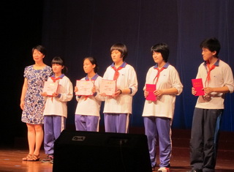
又一次唱起熟悉的校歌，这一声声铿锵有力的节奏展现出了田二学子们对母校依依不舍的情感，音乐声此起彼伏地回荡在徐汇影剧院的上空，师生间的不舍久久弥漫在空中。
2012年6月25日周一早九点，田林二中的初三学子们聚集在徐汇影剧院参加他们在初中阶段的最后一次集体活动——毕业典礼。刚刚经历了中考洗礼的学生们显得个个喜笑颜开，洋溢着青春气息，在熟悉的同学间互相地寒暄问候，大家显得异常轻松自在。的确，在紧张的初三学习生活中，学生们的神经绷紧，生活节奏加快，考完后顿时地释然，让他们可以自己自由地支配时间。因此，几日不见的学生们都显得放松了许多。毕业典礼上播放着各班制作的ppt，记录师生间四年的点点滴滴，回忆着师生间四年的感慨深情。王卫珍校长的讲话打动了全体初三学子们。教师代表和学生代表按捺不住自己激动的心情纷纷表达自己对于学校和老师的款款深情。在这离别的日子里，或是欢笑，或是泪水，每一个人都充满着激情。舞台上又现学生的劲舞，勾起学生间曾经的美好回忆。师生间的一曲《朋友》再次成为了毕业典礼上的又一个高潮。一片掌声，一阵欢笑，一抹泪水，毕业典礼落下了帷幕。
时间的芳华总是散尽又复来，一届又一届的学生离开了他们亲爱的母校，却仍然存有那份珍贵的记忆。六月是每年的毕业季，在田二这方沃土上唱起一首首依恋的颂歌，学生们赞美着他们身边辛勤工作的老师们，老师们关怀着他们身边渐渐成熟的学生们。在这毕业的季节，师生共同书写着这本历久弥新的“毕业记”。
